实验报告
实验名称：实验3.1.1：PPP基本配置
学院： 计算机学院 班级： 学号： 姓名：

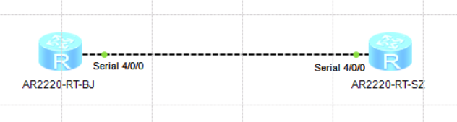
1，请将创建的拓扑图截图粘贴到实验报告中。
2，请将路由器RT-BJ串口serial 4/0/0配置前的状态信息填入表3-2中。
表3-2 路由器RT-BJ串口serial 4/0/0配置PPP前的状态信息
路由器名称/串口号 | RT-BJ / Serial4/0/0
链路协议 | PPP
LCP状态 | LCP opened
IPCP状态
物理链路类型 | synchronous
IP地址 | unassigned

3，请将路由器RT-BJ串口serial 4/0/00配置PPP后的状态信息填入表3-3中。
表3-3 路由器RT-BJ串口serial 4/0/0配置PPP后的状态信息
路由器名称/串口号 | RT-BJ / Serial4/0/0
链路协议 | PPP
LCP状态 | LCP opened
IPCP状态 | IPCP stopped
物理链路类型 | synchronous
IP地址 | 192.168.90.2/24

4，请将路由器RT-SZ串口serial 4/0/0配置PPP前的状态信息填入表3-4中。
表3-4 路由器RT-SZ串口serial 4/0/0配置PPP前的状态信息
路由器名称/串口号 | RT-SZ / Serial4/0/0
链路协议 | PPP
LCP状态 | LCP opened
IPCP状态
物理链路类型 | synchronous
IP地址 | unassigned

5，请将路由器RT-SZ串口serial 4/0/0配置PPP后的状态信息填入表3-5中。
表3-5 路由器RT-SZ串口serial 4/0/0配置PPP后的状态信息
路由器名称/串口号 | RT-SZ / Serial4/0/0
链路协议 | PPP
LCP状态 | LCP opened
IPCP状态 | IPCP opened
物理链路类型 | synchronous
IP地址 | 192.168.90.3/24

6，请将路由器RT-SZ串口serial 4/0/0关闭后的状态信息填入表3-6中。
表3-6 路由器RT-SZ串口serial 4/0/0关闭后的状态信息
路由器名称/串口号 | RT-SZ / Serial4/0/0
链路协议 | PPP
LCP状态 | LCP initial
IPCP状态
物理链路类型 | synchronous
IP地址 | 192.168.90.3/24

7，路由器RT-BJ能与路由器RT-SZ通信吗？请将ping结果的截图粘贴到实验报告中。
可以通信。
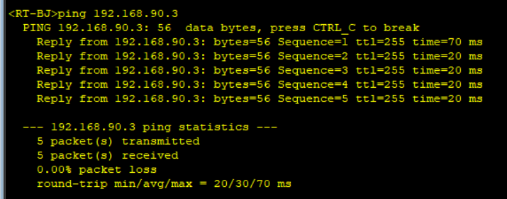
8，路由器RT-SZ能与路由器RT-BJ通信吗？请将ping结果的截图粘贴到实验报告中。
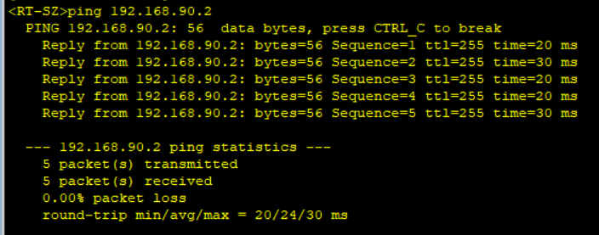
可以通信。

